TALLINNA TEHNIKAÜLIKOOL

Infotehnoloogia teaduskond

Tarkvarateaduse instituut

Elektrisõidukite laadimisvõrgu haldaja laadimispunktide funktsionaalne allsüsteem

Andmebaasid I, ITI0206

|  |  |
| --- | --- |
| Üliõpilane: | Peeter Tarvas,  Kaisa-Mari Veinberg |
| Õpperühm: | IAIB43, IAIB43 |
| Matrikli nr: | 206776, 206850 |
| e-posti aadress: | [peetertarvas@gmail.com](mailto:peetertarvas@gmail.com),  kaisamari.veinberg@gmail.com |

|  |  |
| --- | --- |
| Juhendaja: | Erki Eessaar |

Tallinn

2022

**Sisukord**

**1** **STRATEEGILINE ANALÜÜS 3**

1.1 Terviksüsteemi üldvaade 3

*1.1.1* *Organisatsiooni eesmärgid 3*

*1.1.2* *Infosüsteemi eesmärgid 4*

*1.1.3* *Lausendid 4*

*1.1.4* *Põhiobjektid 5*

*1.1.5* *Põhiprotsessid ja neid käivitavad sündmused 5*

*1.1.6* *Tegutsejad 7*

*1.1.7* *Asukohad 8*

*1.1.8* *Terviksüsteemi tükeldus allsüsteemideks 8*

1.2 X funktsionaalse allsüsteemi eskiismudelid 9

*1.2.1* *Eesmärgid 9*

*1.2.2* *Allsüsteemi kasutavad pädevusalad 9*

*1.2.3* *Allsüsteemi poolt vajatavad registrid 10*

*1.2.4* *Allsüsteemi ühe põhiprotsessi tegevusdiagramm 10*

*1.2.5* *Allsüsteemi funktsionaalsed nõuded 12*

*1.2.6* *Allsüsteemi mittefunktsionaalsed nõuded 15*

1.3 X registri eskiismudelid 18

*1.3.1* *Eesmärgid 18*

*1.3.2* *Registrit kasutavad pädevusalad 18*

*1.3.3* *Registrit teenindavad funktsionaalsed allsüsteemid 18*

*1.3.4* *Infovajadused, mida register aitab rahuldada 18*

*1.3.5* *Seosed teiste registritega 19*

*1.3.6* *Ärireeglid 19*

*1.3.7* *Registri kontseptuaalne eskiismudel 20*

**2** **DETAILANALÜÜS 20**

2.1 X funktsionaalse allsüsteemi detailanalüüs 20

*2.1.1* *Allsüsteemi täpsustunud funktsionaalsed nõuded 21*

2.2 X funktsionaalse allsüsteemi vajatavate registrite detailanalüüs 28

*2.2.1* *Kontseptuaalne andmemudel 28*

*2.2.2* *Andmebaasioperatsioonide lepingud 39*

*2.2.3* *Registri põhiobjekti seisundidiagramm 41*

2.3 CRUD maatriks 42

**3** **FÜÜSILINE DISAIN 43**

3.1 X funktsionaalse allsüsteemi vajatavate registrite füüsiline disain 43

**4****KASUTATUD MATERJALID 43**

**NB!** Kõik üliõpilased, kes **ei tee** õppeaines *Andmebaasid I* iseseisvat tööd kasutades MS Access andmebaasisüsteemi, peavad selle õppeaine iseseisva töö dokumendi lõpus esitama andmebaasi tabelite ja kitsenduste loomise SQL laused. Kes kasutavad MS Accessi, need taolisi lauseid esitama ei pea.

**AUTORIDEKLARATSIOON**

Kinnitan, et olen koostanud antud töö iseseisvalt ning seda ei ole kellegi teise poolt varem hindamiseks/arvestuse saamiseks esitatud. Kõik töö koostamisel kasutatud teiste autorite tööd, olulised seisukohad, kirjandusallikatest ja mujalt pärinevad andmed on töös viidatud.

Peeter Tarvas, Kaisa-Mari Veinberg

# **Strateegiline analüüs**

Selles peatükis vaadeldakse tervet infosüsteemi, leitakse selle allsüsteemid ning esitatakse ühele põhiobjektile vastava funktsionaalse allsüsteemi/registri paari eskiismudelid.

Elektrisõidukite laadimisvõrgu haldaja infosüsteem koosneb järgnevatest elementidest: laadimispunktid, elektrikaabli ühendused, klientide arveldamise ja haldamise süsteem ehk kes on püsikliendid ja kuidas nad maksavad,

Elektrisõidukite laadimispunktide haldamise firmal oleks vaja ülevaadet laadimispunktidest ja nende klientidest.

Laadimispunkti ülevaate süsteem hoiaks endas andmeid järgmistest asjadest: laadimispunkti kood, selle seisund, asukoht, maksimaalne võimsus, minimaalne võimsus, ülesseadmise kuupäev, hoolduse kuupäevad, eluea peale kõikide laadimiste arv, kogu laadimismaht, mis laadimispunkt on välja andnud, elektrivõrku lülitava kaabli märgend.

* 1. **Terviksüsteemi üldvaade**

Järgnevalt esitatakse ülevaade elektrisõidukite laadimispunktiinfosüsteemist.

* + 1. **Organisatsiooni eesmärgid**
* Teenida omanikele kasumit
* Pakkuda head ja kiiret teenindust, mis jätaks klientidele hea mulje ning suurendaks võimalust, et nad saavad püsiklientideks ja soovitavad pakutavaid teenuseid ka oma tuttavatele
* Olla kõigile osapooltele usaldusväärne lepingupartner
* Pakkuda kõigile töötajatele meeldivat töökeskkonda
* Pakkuda klientidele võimalikult kiiret laadimise võimalust
  + 1. **Infosüsteemi eesmärgid**
* Tagada ülevaade organisatsiooniga seotud isikute isikuandmetest
* Tagada ülevaade organisatsiooni töötajatest
* Tagada ülevaade organisatsiooni klientidest
* Tagada ülevaade organisatsiooniga seotud teistest organisatsioonidest, sh partneritest, mis osutavad analüüsitavale organisatsioonile teenuseid
* Võimaldada klassifikaatorite abil andmete liigitamist ja seostamist seostamiseks väljaspool analüüsitava organisatsiooni vastutusala oleva informatsiooniga
* Tagada ülevaade organisatsiooni sõlmitud lepingutest
* Tagada ülevaade organisatsiooni käsutuses olevatest varadest
* Võimaldada organisatsioonil varade otsalõppemisel või riknemisel varusid täiendada, tehes tarnetellimusi tarnijatele (partneriteks olevad organisatsioonid)
* Tagada ülevaade varade laoseisu muutusest, mida väljendatakse laoliikumistena
* Tagada ülevaade tegelike ja raamatupidamises arvestatud varade täpse vastavuse kindlakstegemiseks läbiviidud inventuuridest
* Tagada ülevaade organisatsiooni valduses olevatest dokumentidest
* Tagada ülevaade arvetest, mida on organisatsioonile esitatud, või mida organisatsioon on ise esitanud, sh nende arvete tasumisest
* Koguda ja analüüsida klientide tagasisidet, et võimaldada neid edaspidi veelgi paremini kohelda
* Tagada ülevaadet organisatsiooni varadega toimunud intsidentidest, sh rikked ja vargused
* Võimaldada töötajatel panustada organisatsiooni arengusse, tehes ettepanekuid tarkvara ja töökorralduse parandamise kohta
* Tagada ülevaade organisatsioonis läbiviidavatest arendustöödest
* Tagada ülevaade organisatsiooni toimise aluseks olevatest eelarvetest ja nende täitmisest
* Tagada ülevaade laadimispunktidest, millega tehingute (transaktsioonide) tegemine on üks organisatsiooni põhieesmärk
* ...
  + 1. **Lausendid**
* Töötaja on isik
* Klient on isik
* Partner on organisatsioon
* Partneriga sõlmitakse leping
* Meie organisatsioon valdab vara
* Vara otsalõppemisel tehakse partnerile vara tarnetellimus
* Vara tarnetellimuse täitmisele järgneb vara laoliikumine
* Varade tegeliku seisu kindlakstegemiseks toimub inventuur
* Partner esitab arve
* Meie organisatsioon esitab kliendile arve
* Arve on ühtlasi dokument
* Klient annab tagasisidet
* Varaga toimub intsident
* Töötaja teeb infosüsteemi tööd puudutava ettepaneku
* Juhataja planeerib arendustöö
* Juhataja koostab eelarve
* Laadimispunkti haldur registreerib laadimispunkti
* Laadimispunkti iseloomustab null või rohkem laadimispunkti kategooriat
* Laadimispunkti kategooria on klassifikaator
* Klassifikaatorite haldur registreerib klassifikaatori
* Uudistajale pakuvad huvi laadimispunkti andmed
* <täienda>
  + 1. **Põhiobjektid**
* Isik
* Töötaja
* Klient
* Organisatsioon
* Partner
* Klassifikaator
* Leping
* Vara
* Vara tarnetellimus
* Vara laoliikumine
* Inventuur
* Dokument
* Arve
* Kliendi tagasiside
* Intsident
* Töötaja ettepanek
* Arendustöö
* Eelarve
* Laadimispunkt
  + 1. **Põhiprotsessid ja neid käivitavad sündmused**

Tabel 2 toob välja süsteemi mõned põhiprotsessid ning iga sellise protsessi kohta üks või rohkem sündmust, mis tingivad selle protsessi käivitumise.

**Tabel 2 Protsesside ja sündmuste vastavustabel.**

| **Põhiprotsess** | **Sündmused, mis selle põhiprotsessi käivitavad** |
| --- | --- |
| Isiku registreerimine | Organisatsiooni vaatevälja satub uus isik, kellega organisatsioon soovib astuda mingil viisil lepingulistesse suhetesse |
| Isiku surnuks märkimine  Töötaja töösuhte lõpetamine  Kliendisuhte lõpetamine | Organisatsioonini jõuab teave, et isik on surnud |
| Töötaja rolli muutmine | Töötaja liigub karjääriredelil |
| Töötaja tööle võtmine | Organisatsiooni tuleb tööle uus töötaja |
| Töötaja ajutiselt töölt vabastamine | Töötajat hakatakse kahtlustama organisatsiooni huve kahjustavas teos |
| Töötaja puhkusele siirdumine | Töötaja võtab välja kasutamata puhkuse |
| Kliendi registreerimine | Organisatsiooni teenuseid soovib hakata kasutama uus eraklient |
| Organisatsiooni registreerimine | Organisatsiooni vaatevälja ilmub uus partnerorganisatsioon, näiteks tarnija või remonditeenuste pakkuja |
| Partneri musta nimekirja kandmine | Partner ei täida endale lepinguga võetud kohustusi |
| Klassifikaatori väärtuse lisamine | Tekib vajadus uue klassifikaatori väärtuse lisamiseks (nt tänu sellele, et täienes rahvusvaheline standard või tänu sellele, et organisatsiooni äriprotsesse otsustati muuta) |
| Klassifikaatori väärtuse muutmine | Selgus, et klassifikaatori väärtuse registreerimisel oli tehtud viga |
| Lepingu sõlmimine | Huvitatud osapool (isik või organisatsioon) soovib astuda organisatsiooniga vastastikku kasulikesse lepingulistesse suhetesse |
| Lepingu peatamine | Vähemalt üks lepingu osapooltest teatab, et ta pole ajutiselt võimeline lepingus toodud tingimusi täitma, kuid tal on huvi tulevikus lepingu täitmist jätkata |
| Lepingu ühepoolne katkestamine | Vähemalt üks lepingu osapooltest teatab, et ta pole püsivalt võimeline lepingus toodud tingimusi täitma |
| Lepingu pikendamine | Lepingu osapooled on oma lepingulise suhtega rahul ja soovivad selle pikendamist |
| Vara arvelevõtmine | Organisatsioonile ostetakse või võetakse rendile uut vara |
| Vara tarnetellimuse tegemine | Mingit liiki vara saab otsa ning organisatsiooni toimimise tagamiseks peab seda juurde tellima |
| Vara tarnetellimuse täidetuks märkimine | Kogu tarnetellimusega tellitud vara jõuab kohale |
| Vara laoliikumise registreerimine | Saabub saadetis, millega täidetakse osaliselt või täielikult üks või mitu vara tarnetellimust |
| Inventuuri alustamine | Majandusaasta lõpp  Erakordne sündmus nagu õnnetus (nt tulekahju, veekahju) või rünne (nt vargus) |
| Dokumendi arvelevõtmine | Organisatsiooni valdusesse jõuab uus dokument (nt partner või klient saadab ametliku kirja) |
| Arve makstuks märkimine | Arve esitajale on arve täies mahus  (sh võimalikud viivised) makstud |
| Kliendi tagasiside registreerimine | Klient esitab kaebuse |
| Intsidendi registreerimine | Vara tabab rike |
| Töötaja ettepaneku registreerimine | Töötaja näeb võimalust muuta organisatsiooni tööd efektiivsemaks, sh parandada infosüsteemi tarkvara |
| Arendustöö algatamine | Kliendi tagasiside, töötaja ettepanek või intsident annab põhjust täiendada infosüsteemi tarkvara ning võimalik, et lisaks ka töökorraldust |
| Arendustöö kinnitamine | Juhataja kiidab väljapakutud arendustöö heaks ja leiab selle täitmiseks vahendid |
| Eelarve kinnitamine | Saabub eelarve vastuvõtmise tähtaeg |
| Laadimispunkti registreerimine | Organisatsiooni jõuab teave uue laadimisounkti kohta |
| Laadimispunkti unustamine | Selgus, et organisatsiooni jõudnud teave laadimispunkti kohta on enneaegne ning sellisel kujul laadimispunkti ei ole vaja registreerida |
| Laadimispunkti aktiveerimine | On vaja muuta võimalikuks laadimispunkti kasutamine tehingutes |
| Laadimispunkti ajutiselt kasutusest eemaldamine (mitteaktiivseks muutmine) | Laadimispunkti kasutamine tehingutes on vaja ajutiselt peatada, kuna seoses laadimispunkti on ilmnenud ajutise iseloomuga probleemid |
| Laadimispunkti lõplikult kasutusest eemaldamine (lõpetamine) | Laadimispunkti kasutamine tehingutes on vaja lõpetada, kuna seoses laadimispunkti on ilmnenud püsiva iseloomuga probleemid või kuna laadimispunkti on oma aja lihtsalt ära elanud |
| <täienda> | <täienda> |

* + 1. **Tegutsejad**
* Juhataja (ka omanik)
* Laadimispunkti haldur
* Klassifikaatorite haldur
* Klient
* Uudistaja
  + 1. **Asukohad**
* Kliendid (on süsteemis registreeritud) ja uudistajad (veebikülalised; tuvastamata kasutajad) kasutavad veebirakendust, mille poole pöördumiseks on vaja arvutit, veebilehitsejat ja veebiühendust.
* Töötajad töötavad neile spetsiaalselt ettenähtud ruumides. Igale töötajale on ettenähtud oma arvuti.
* Laadimispunktid asuvad üle Eesti eri kohtades
* ...

* + 1. **Terviksüsteemi tükeldus allsüsteemideks**

Järgnevalt esitatakse infosüsteemi jaotus kolme erinevat liiki allsüsteemideks.

Organisatsiooni sisesed pädevusalad.

* Juhataja
* Laadimispunkti haldur
* Klassifikaatorite haldur
* <täienda või kustuta>

Organisatsiooni välised pädevusalad.

* Klient
* Uudistaja
* <täienda või kustuta>

Tabel 3 esitab sisulised funktsionaalsed allsüsteemid ja nende teenindatavad registrid (seotud organisatsiooni põhitegevusega).

**Tabel 3 Sisulised allsüsteemid.**

|  |  |
| --- | --- |
| **Funktsionaalne allsüsteem** | **Register, mida see funktsionaalne allsüsteem teenindab** |
| Laadimispunkti funktsionaalne allsüsteem | Laadimispunkti register |
| <täienda> | <täienda> |

Tabel 4 esitab administratiivsed funktsionaalsed allsüsteemid ja nende teenindatavad registrid (võivad olla kasutusel paljudes erinevate eesmärkide ja tegevusaladega organisatsioonides).

**Tabel 4 Administratiivsed allsüsteemid.**

| **Funktsionaalne allsüsteem** | **Register, mida see funktsionaalne allsüsteem teenindab** |
| --- | --- |
| Isikute funktsionaalne allsüsteem | Isikute register |
| Töötajate funktsionaalne allsüsteem | Töötajate register |
| Klientide funktsionaalne allsüsteem | Klientide register |
| Organisatsioonide funktsionaalne allsüstee | Organisatsioonide register |
| Partnerite funktsionaalne allsüsteem | Partnerite register |
| Klassifikaatorite funktsionaalne allsüsteem | Klassifikaatorite register |
| Lepingute funktsionaalne allsüsteem | Lepingute register |
| Varade funktsionaalne allsüsteem | Varade register |
| Vara tarnetellimuste funktsionaalne allsüsteem | Vara tarnetellimuste register |
| Vara laoliikumiste funktsionaalne allsüsteem | Vara laoliikumiste register |
| Inventuuride funktsionaalne allsüsteem | Inventuuride register |
| Dokumentide funktsionaalne allsüsteem | Dokumentide register |
| Arvete funktsionaalne allsüsteem | Arvete register |
| Klientide tagasiside funktsionaalne allsüsteem | Klientide tagasiside register |
| Intsidentide funktsionaalne allsüsteem | Intsidentide register |
| Töötajate ettepanekute funktsionaalne allsüsteem | Töötajate ettepanekute register |
| Arendustööde funktsionaalne allsüsteem | Arendustööde register |
| Eelarvete funktsionaalne allsüsteem | Eelarvete register |
| <täienda> | <täienda> |

* 1. **Laadimispunkti funktsionaalse allsüsteemi eskiismudelid**

Järgnevalt esitatakse eskiismudelid, mida detailanalüüsi käigus täpsustatakse ja täiendatakse.

* + 1. **Eesmärgid**
* Muuta võimalikuks laadimispunkti kasutamine erinevates tehingutes (transaktsioonides), mille läbiviimist infosüsteem toetab
* Võimaldada laadimispunkti elektrooniliselt registreerida
* Võimaldada määrata laadimispunkti hetkeseisundit vastavalt elutsüklile
* Võimaldada muuta süsteemile teadaolevaid andmeid laadimispunkti kohta
* Võimalik laadimispunkti andmed kustutada e infosüsteemi mõttes unustada, kuid teha seda ainult siis, kui laadimispunkti pole veel kordagi aktiivsesse kasutusse läinud ja seega pole sellega seotud veel ühtegi tehingut
* Võimaldada vastata fikseeritud päringutele laadimispunkti kohta
* <täienda või kustuta>

* + 1. **Allsüsteemi kasutavad pädevusalad**
* Juhataja
* Laadimispunkti haldur
* Uudistaja
* Klient
* <täienda või kustuta>
  + 1. **Allsüsteemi poolt vajatavad registrid**

Allsüsteem teenindab **laadimispunkti** registrit.

Allsüsteem loeb.

* Isikute register
* Töötajate register
* Klassifikaatorite register
* Klientide register
* Laadimispunktide register
* <täienda või kustuta>

* + 1. **Allsüsteemi ühe põhiprotsessi tegevusdiagramm**

Joonis 1 esitab laadimispunkti lõpetamise protsessi kirjelduse tegevusdiagrammina.



**Joonis 1 X lõpetamise tegevusdiagramm.**

* + 1. **Allsüsteemi funktsionaalsed nõuded**

Allsüsteemi funktsionaalsete nõuete esitamiseks kasutatakse käesolevas töös kasutusjuhtude mudelit. Käesolevas peatükis esitatakse kasutusjuhtude mudel eskiisi täpsusega, mis tähendab, et kasutusjuhtude tekstikirjeldused on kõrgtaseme formaadis.

Joonis 2 esitatud kasutusjuhtude diagrammil on värvidel järgmine tähendus.

* Kollasega on tähistatud põhikasutusjuhud.
* **Oranžiga** on tähistatud abistavad kasutusjuhud (sisuliselt kasutusjuhu fragmendid), mis on kirja pandud selleks, et mitte kirjeldada mitmekordselt erinevates kasutusjuhtudes esinevat ühesugust funktsionaalsust.
* **Halliga** on tähistatud kasutusjuhud, mis esitavad läbivaid huvisid ning on seotud rohkem kui ühe funktsionaalse allsüsteemiga.

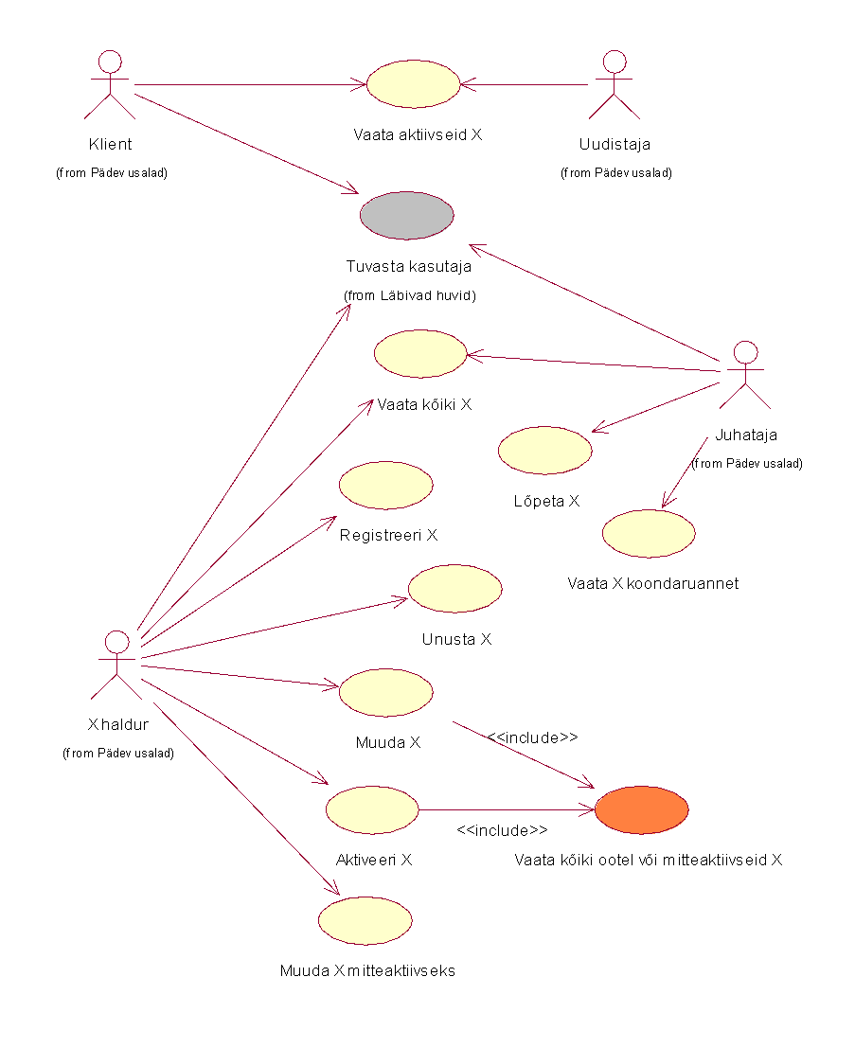

**Joonis 2 X funktsionaalse allsüsteemi kasutusjuhtude diagramm.**

**Kasutusjuht**: Tuvasta kasutaja

**Tegutsejad**: **X** haldur, Juhataja, Klient – (edaspidi Subjekt)

**Kirjeldus**: Subjekt identifitseerib ennast. Selleks sisestab ta kasutajanime, parooli ja oma rolli süsteemis. Süsteem autendib subjekti, st kontrollib subjekti väidetavat identiteeti. Süsteemi sisenemiseks peab subjekt olema ka sobivas seisundis. Kui subjekt on autenditud (isik on tuvastatud ja identiteet kontrollitud), siis lubatakse subjekt süsteemi siseneda, vastasel juhul mitte. Lisaks autoriseeritakse subjekt, andes talle juurdepääsu infosüsteemi objektidele.

**Kasutusjuht**: Registreeri laadimispunkt

**Tegutsejad**: Laadimispunkti haldur

**Kirjeldus**: Laadimispunkti haldur registreerib uue laadimispunkti.

**Kasutusjuht**: Unustalaadimispunkt

**Tegutsejad**: Laadimispunkti haldur

**Kirjeldus**: Laadimispunkti haldur vaatab ootel laadimispunktide nimekirja, valib sealt laadimispunkti ja kustutab selle andmebaasist. Subjekt saab nimekirja sorteerida ja filtreerida.

**Kasutusjuht**: Muuda laadimispunkti

**Tegutsejad**: Laadimispunkti haldur

**Kirjeldus**: Laadimispunkti haldur vaatab ootel või mitteaktiivsete laadimispunktide nimekirja, valib sealt laadimispunkti ja muudab selle andmeid. Ei ole võimalik muuta laadimispunkti registreerimise aega ja infot selle kohta, kes laadimispunkti registreeris. Samuti ei kuulu muudatuste hulka laadimispunkti seisundi muutmine (selleks on eraldi kasutusjuhud). Samas saab muuta laadimispunkti kategooriatesse kuuluvust.

**Kasutusjuht**: Aktiveeri laadimispunkt

**Tegutsejad**: Laadimispunkti haldur

**Kirjeldus**: Laadimispunkti haldur vaatab ootel või mitteaktiivsete laadimispunkti nimekirja, valib sealt laadimispunkti ja muudab selle aktiivseks.

**Kasutusjuht**: Muuda laadimispunkt mitteaktiivseks

**Tegutsejad**: Laadimispunkti haldur

**Kirjeldus**: Laadimispunkti haldur vaatab aktiivsete laadimispunkti nimekirja, valib sealt laadimispunkti ja muudab selle mitteaktiivseks. Subjekt saab nimekirja sorteerida ja filtreerida.

**Kasutusjuht**: Vaata kõiki ootel või mitteaktiivseid laadimispunkte

**Tegutsejad**: Laadimispunkti haldur

**Kirjeldus**: Laadimispunkti haldur saab vaadata nimekirja ootel või mitteaktiivses seisundis olevatest laadimispunkti. Subjekt saab nimekirja sorteerida ja filtreerida.

**Kasutusjuht**: Vaata kõiki **l**aadimispunkte

**Tegutsejad**: Laadimispunkti haldur, Juhataja – (edaspidi Subjekt)

**Kirjeldus**: Subjekt saab vaadata laadimispunktide nimekirja. Subjekt saab nimekirja sorteerida ja filtreerida. Samuti saab ta iga **X** korral vaadata selle kõiki detailseid andmeid, sh hetkeseisund, registreerimise aeg ja registreerinud töötaja.

**Kasutusjuht**: Lõpeta laadimispunkt

**Tegutsejad**: Juhataja

**Kirjeldus**: Juhataja vaatab aktiivsete või mitteaktiivsete laadimispunkti nimekirja, valib sealt laadimispunkti ja lõpetab selle. Subjekt saab nimekirja sorteerida ja filtreerida.

**Kasutusjuht**: Vaata laadimispunktide koondaruannet

**Tegutsejad**: Juhataja

**Kirjeldus**: Juhata näeb iga laadimispunkti seisundi kohta selle koodi, nimetust ja selles seisundis olevate laadimispunktide arvu. Kui seisundiga pole seotud ühtegi laadimispunkti, siis on see arv 0.

**Kasutusjuht**: Vaata aktiivseid laadimispunkte

**Tegutsejad**: Uudistaja, Klient – (edaspidi Subjekt)

**Kirjeldus**: Subjekt valib kategooria ja näeb kõigi sellesse kuuluvate aktiivses seisundis olevate laadimispunktide kõiki andmeid, v.a hetkeseisund, registreerimise aeg ja registreerinud töötaja.

* + 1. **Allsüsteemi mittefunktsionaalsed nõuded**

Tabel 5 esitab vaadeldava allsüsteemi mittefunktsionaalsed nõuded.

**Tabel 5 Allsüsteemi mittefunktsionaalsed nõuded.**

| **Tüüp** | **Nõude kirjeldus** |
| --- | --- |
| modelleerimis-keel | UML. |
| andmebaasi-süsteem | Süsteem peab andmete hoidmiseks kasutama SQLandmebaasisüsteemi abil loodud andmebaasi. Tegemist on äritarkvaraga, mis kasutab tööks struktureeritud andmeid ning neid andmeid ei hakka olema väga palju (räägime maksimaalselt mõnest tuhandest reast). Laadimispunktiga seotud transaktsioonilisi (tehingute) andmeid on rohkem (kümneid kuni sadu tuhandeid ridu), kuid ka nende haldamisega tulevad tänapäeva SQL süsteemid toime.  Seega puudub vajadus mõne NoSQL süsteemi kasutamise järele. Serverite operatsioonisüsteemiks peaks olema Linux, et vähendada süsteemi maksumust. Andmebaasisüsteemina on soovitav kasutada PostgreSQLi, kuna see on avatud lähtekoodiga, seda pakutakse tasuta, see jälgib küllaltki hästi SQL standardit, see pakub häid võimalusi andmebaasi programmeerijale ning sellele on suur kasutajate kogukond (st abi ja tuge pole keeruline leida). |
| arendusvahendid | Arendusvahendina tuleks kasutada organisatsioonile hangitud CASE tarkvara Enterprise Architect või Rational Rose.  Prototüübi koostamiseks kasutatakse töölaua andmebaasisüsteemi MS Access või LibreOffice Base, kuhu on integreeritud kasutajaliidese ehitamise vahendid. Samas pole keelatud ka mõne teise SQL-andmebaasisüsteemi kasutamine (nt MySQL, PostgreSQL), eeldusel, et valminud prototüüpi on võimalik kliendile esitleda.  Töötavas süsteemis peab klientidele ja uudistajatele mõeldud rakendus olema kindlasti veebipõhine. Töötajatele mõeldud rakendus võib olla kahekihiline, kus kasutaja arvutis on rakendus ning see suhtleb üle arvutivõrgu serveril paikneva andmebaasisüsteemiga. Soovi korral on võimalik selle jaoks MS Accessis või LibreOffice Base abil tehtud prototüüpi evolutsioneerida nii, et kasutatakse nendes loodud kasutajaliidest, kuid andmebaas on serveril. |
| keel | Süsteemi kasutajaliides ja dokumentatsioon peavad olema eesti keeles. Süsteem tuleks üles ehitada nii, et ei oleks väga raske lisada kasutajaliidesesse uusi keeli (inglise keel). |
| kasutajaliides | Nõuded kasutajaliidese ülesehitusele.   * Ülesehituse põhimõtteid tuleb järjekindlalt järgida. * Rakenduses peab olema peavorm või pealehekülg, kust saab töökohaga seotud tegevuste juurde edasi liikuda. * Välisvõtme väärtuste registreerimiseks tuleb kasutada liitbokse või hüpikaknaid. * Kohustuslikud sisestusväljad tuleb tähistada (nt lisades lipikule *). * Andmete lugemiseks ning andmete muutmiseks mõeldud väljad peavad erinevalt välja nägema (nt olema erineva taustavärviga). * Kuupäevad tuleb esitada formaadis DD.MM.YYYY * Kellaajad tuleb esitada formaadis HH24:MI:SS * Ajatemplid tuleb esitada formaadis DD.MM.YYYY HH24:MI:SS * Tegevused, mida süsteem saab ise teha (nt kindlaks tegema, kes andmed registreeris), peab tegema süsteem ilma kasutajalt tagasiside küsimisega tülitamata. * Kasutajaliideses ei tohi kuvada surrogaatvõtmete väärtuseid. * Kõikides olemite nimekirjades tuleb esitada selline hulk andmeid, et nende andmete alusel oleks võimalik olemeid üksteisest üheselt eristada ning et need andmed oleksid konkreetse kasutaja jaoks mõistetavad ja sisukad. * Andmete sisestamiseks ja vaatamiseks mõeldud väljade juures peab olema võimalikult arusaadavalt ja täielikult välja toodud nende andmete tähendus.   + Mõõtmistulemusi või rahasummasid esitavate atribuutide väärtuste juures tuleb esitada ühik – rahasummade puhul valuuta tähis ning mõõtmistulemuste korral mõõtühik.   + Hinna/maksumuse välja juures tuleb öelda, kas väärtus sisaldab ka maksudeks minevat osa. * Kasutajale esitatavad andmed peavad olema sorteeritud viisil, mis võimaldab tal vajalikud andmed lihtsalt üles leida või peab olema kasutajal võimalik sorteerimiseeskirja ise muuta. |
| töökiirus | Päringu tegemisel ei tohi vastuse kuvamine võtta aega rohkem kui 5 sekundit. Andmete muudatuse salvestamine süsteemi poolt ei tohi võtta aega rohkem kui 5 sekundit. |
| töökindlus | Allsüsteemi tõrgeteta töö on hädavajalik organisatsiooni tõrgeteta töötamiseks. Tõrked tekitaksid suurt praktilist kahju ja ka moraalset kahju. Kuna allsüsteem haldab põhiandmeid, mis loovad konteksti transaktsioonlistele (tehingute) andmetele, siis põhjustaks allsüsteemi töö tõrge ka tõrkeid vastavate transaktsiooniliste andmete kogumisel ja töötlemisel.  Taasteaja siht (*recovery time objective*)("maksimaalne talutav süsteemi käideldamatuse kestus pärast intsidenti" (AKIT)): Juhul kui tekib veaolukord ja andmebaas või rakendus kahjustub, siis tuleb need taastada viimase tehtud varukoopia põhjal. Seda tuleb teha tunni jooksul peale rikke põhjuse kõrvaldamist ja serveri töökorda saamist.  Taasteseisu siht (*recovery point objective*)("intsidendijärgsele taastele seatud eesmärk ajahetkena, millele eelnevad andmed peavad olema täielikult taastatud (näiteks eelmine tund, eelmine tööpäev, eelmine nädal)"(AKIT)): Maksimaalselt võivad kaotsi minna viimase 24 tunni andmed, st et sellele eelnevad andmed peavad olema täielikult taastatud. |
| varukoopiad | Kuna hallatavad andmed on organisatsiooni jaoks väga olulised, siis tuleb vähemalt kord päevas teha andmetest varukoopia ja säilitada koopiaid mitmes erinevas asukohas. |
| turvalisus | Kui parooli hoitakse andmebaasis, siis ei tohi see olla avatekst, vaid peab olema parooli räsiväärtus, mis on leitud selle parooli jaoks genereeritud soola kasutades. Igal parooli jaoks tuleb genereerida uus sool. Räsiväärtuse leidmiseks ei tohi kasutada MD5 või SHA-1 räsifunktsioone, sest need on juba liiga ebaturvalised ja võimaldavad liiga lihtsalt algset parooli teada saada ning selle kaudu kasutaja identiteet varastada.  Kasutajanimed peavad olema tõstutundetud. Seega, näiteks:   * kui süsteemis on registreeritud kasutajanimi *Kasutaja1*, siis ei saa registreerida kasutajanime *kasutaja1,* * kui süsteemis on registreeritud kasutajanimi *Kasutaja1*, siis kasutaja tuvastamisel loetakse see samaväärseks sisestatud kasutajanimega *kasutaja1*.   Laadimispunkti funktsionaalne allsüsteem teenindab laadimispunkti registrit, mille turvaklass on  (<https://www.riigiteataja.ee/akt/13125331?leiaKehtiv>):  K3T1S1  **K3** – töökindlus – 99,9% (lubatud summaarne seisak nädalas ~ 10 minutit); lubatav nõutava reaktsiooniaja kasv tippkoormusel – sekundid (1÷10);  **T1** – info allikas, selle muutmise ja hävitamise fakt peavad olema tuvastatavad; info õigsuse, täielikkuse ja ajakohasuse kontroll erijuhtudel ja vastavalt vajadusele;  **S1** – info asutusesiseseks kasutamiseks: juurdepääs teabele on lubatav juurdepääsu taotleva isiku õigustatud huvi korral; |
| andmekvaliteet | Rakenduses võib andmeid kontrollida, andmebaasis peab andmeid kontrollima. Andmete reeglitele vastavust tuleb eelistatult kontrollida andmebaasi tasemel loodud deklaratiivsete kitsendustega (PRIMARY KEY, UNIQUE, FOREIGN KEY, NOT NULL, CHECK). MS Accessi kasutamise korral võib CHECK kitsenduste asemel luua veeru- ja tabelitaseme valideerimisreegleid ning muuta veeru *Allow Zero Length* omadust. Iga valideerimisreegli kohta MS Accessis tuleb luua sisukas valideerimistekst.  Igas tabelis tuleb deklareerida primaarvõti. |
| andmebaasi-objektide nimetamine | Andmebaasiobjektide nimed peavad olema sisukad (selgitama andmebaasiobjekti tähendust) ja järjekindlad. |

* 1. **Laadimispunkti registri eskiismudelid**

Järgnevalt esitatakse eskiismudelid, mida detailanalüüsi käigus täpsustatakse ja täiendatakse.

* + 1. **Eesmärgid**

Säilitada informatsiooni laadimispunkti kohta sellises mahus, et oleks tagatud laadimispunkti funktsionaalses allsüsteemis defineeritud eesmärkide täitmine.

* + 1. **Registrit kasutavad pädevusalad**
* Juhataja
* Laadimispunkti haldur
* Klient
* Uudistaja
* <täienda>

* + 1. **Registrit teenindavad funktsionaalsed allsüsteemid**

Laadimispunkti registrit teenindab (loeb ja muudab) laadimispunkti funktsionaalne allsüsteem.

* + 1. **Infovajadused, mida register aitab rahuldada**
* Ootel laadimispunkti nimekiri, kus on vähemalt laadimispunkti kood.
* Aktiivsete laadimispunktide nimekiri, kus on vähemalt laadimispunkti kood.
* Ootel või mitteaktiivsete laadimispunktide nimekiri, kus on vähemalt laadimispunktide kood ja seisundi nimetus.
* Aktiivsete või mitteaktiivsete laadimispunktide nimekiri, kus on vähemalt laadimispunkti kood ja seisundi nimetus.
* Kõikide laadimispunktide nimekiri, kus on vähemalt laadimispunkti kood ja seisundi nimetus.
* Laadimispunkti detailandmed, kus seotud klassifikaatorite väärtuste koodide asemel on nimetused ning esitatakse info ka laadimispunkti registreerinud töötaja kohta (eesnimi, perenimi, e-posti aadress).
* Iga laadimispunkti seisundi kohta kõigi selles seisundis olevate laadimispunktide arv.

* + 1. **Seosed teiste registritega**

**Töötajate register** – Töötajate registriga on laadimispunkt seotud olemitüübi **Töötaja** kaudu. Töötaja registreerib laadimispunkti andmed ning süsteemis säilitatakse info selle kohta, milline töötaja need andmed registreeris.

**Klassifikaatorite register** – Klassifikaatorite registriga on laadimispunkti seotud olemitüübi laadimispunkti_seisundi_liik kaudu. Selle abil registreeritakse laadimispunkti hetkeseisund. Samuti on iga laadimispunktiga seotud null või rohkema laadimispunkti kategooriaga, mis on samuti klassifikaator.

Selleks, et saaks registreerida andmeid <täienda> registrites, peavad olema registreeritud **X** andmed ja seega peab olema realiseeritud **X** register.

* + 1. **Ärireeglid**

Jõustatavad laadimispunkti registri põhjal

* Igal laadimispunktil on unikaalne kood
* Iga laadimispunkt on käesoleval ajahetkel täpselt ühes seisundis vastavalt oma elutsüklile.
* Iga laadimispunkt on seotud null või rohkema kategooriaga
* Iga laadimispunkti ja iga kategooria vahel saab olla maksimaalselt üks seos
* Iga laadimispunkti puhul on vaja registreerida töötaja, kes laadimispunkti andmed registreeris ning laadimispunkti registreerimise aeg. Neid andmeid ei tohi tagantjärgi muuta
* Laadimispunkti andmeid (sh laadimispunkti kategooriasse kuulumine) (v.a seisund) saab muuta vaid siis, kui see on ootel või mitteaktiivses seisundis
* Laadimispunkti andmete muutmisel ei saa muuta seda registreerinud töötajat ja registreerimise aega
* Laadimispunkti andmeid saab andmebaasist kustutada vaid siis, kui see on ootel seisundis
* Laadimispunkti saab aktiveerida vaid siis, kui see on seotud vähemalt ühe laadimispunkti kategooriaga
* <täienda või kustuta>

Jõustatavad teiste registrite põhjal, kuid vajalikud laadimispunkti funktsionaalse allsüsteemi toimimiseks

* Iga isiku kasutajanimena kasutatakse tema unikaalset e-posti aadressi
* Iga isiku unikaalseks identifikaatoriks on kombinatsioon isikukoodist ja selle väljastanud riigi koodist
* Iga kliendi korral tuleb lähtuvalt isikuandmete kaitse seadusest registreerida, kas ta on nõus või mitte teda käsitlevate andmete töötlemisega tarbijaharjumuste uurimiseks või otseturustuseks ja andmete üleandmisega kolmandatele isikutele, kes soovivad neid kasutada tarbijaharjumuste uurimiseks või otseturustuseks. Kliendil on õigus enda andmete selline töötlemine igal ajal keelata.
* <täienda või kustuta>

* + 1. **Registri kontseptuaalne eskiismudel**

Joonis 3 esitab esimese versiooni laadimispunkti registri kontseptuaalse andmemudeli olemisuhte diagrammist.

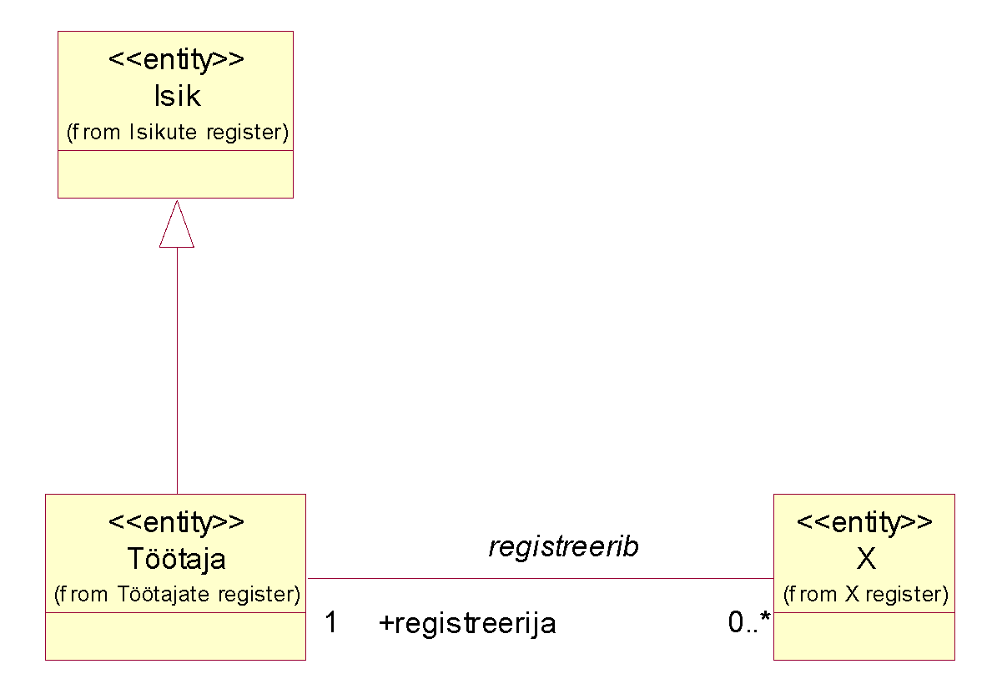

**Joonis 3 laadimispunkti registri kontseptuaalne eskiismudel.**

1. **Detailanalüüs**

Selles peatükis kirjeldatakse detailselt ja mittetehniliselt funktsionaalse allsüsteemi/registri paari, mille eskiismudelid esitati strateegilise analüüsi dokumendis. Registrite vaadet on laiendatud kõigi registritega, mida laadimispunkti funktsionaalne allsüsteem vajab toimimiseks.

* 1. **Laadimispunkti funktsionaalse allsüsteemi detailanalüüs**

Allsüsteemi funktsionaalsete nõuete esitamiseks kasutatakse käesolevas töös kasutusjuhtude mudelit. Käesolevas peatükis esitatakse kasutusjuhtude tekstikirjeldused laiendatud formaadis.

Järgnevalt kirjeldatakse detailselt ja mittetehniliselt laadimispunkti funktsionaalse allsüsteemi toimimist.

* + 1. **Allsüsteemi täpsustunud funktsionaalsed nõuded**

Laadimispunkti funktsionaalse allsüsteemi kasutusjuhtude diagramm (vt joonis 2).

**Punasega** viidatakse andmebaasioperatsioonidele, mis seisnevad ainult andmete lugemises. **Sinisega** viidatakse andmebaasioperatsioonidele, mis tegelevad andmebaasis andmete muutmisega.

**Kasutusjuht**: Tuvasta kasutaja

**Primaarne tegutseja**: Laadimispunkti haldur, Juhataja, Klient – (edaspidi Subjekt).

**Osapooled ja nende huvid**:

* Laadimispunkti haldur, Juhataja, Klient: Soovivad siseneda süsteemi ja teha tegevusi neile antud volituste piires.

**Käivitav sündmus**: Subjekt soovib süsteemi siseneda.

**Eeltingimused**: Subjekt on süsteemis registreeritud, tal on aktiivne kasutajakonto ning ta on sisselogimise hetkel sobivas seisundis ja sobivates rollides. Süsteemi sisenemiseks ja selle kasutamiseks ei tohi isik olla seisundis "surnud" ning tema roll (klient või töötaja) ei tohi olla seisundites, mis tähistavad organisatsiooniga sõlmitud suhte peatamist või lõppemist. Töötaja peab omama sisselogimiseks sobivat rolli.

**Järeltingimused**: On tehtud kindlaks, kas subjektil on õigus süsteemi siseneda või mitte. Subjekt on autenditud ja talle on antud võimalus kasutada süsteemi talle antud volituste piires (subjekt on autoriseeritud).

**Stsenaarium (tüüpiline sündmuste järjestus)**:

1. Subjekt soovib siseneda süsteemi.
2. **Süsteem** palub subjektil ennast identifitseerida.
3. Subjekt identifitseerib ennast (sisestades kasutajanime, parooli).
4. **Süsteem** kontrollib, kas esitatud volitustõendiga (antud juhul parooliga) subjekti andmed on süsteemis olemas või mitte ning milline on tema seisund ja rollid süsteemis **(OP1.1)**.
5. **Süsteem** annab subjektile volituse süsteemi kasutada ja annab talle juurdepääsu infosüsteemi objektidele.

*Subjekt võib üritada süsteemi siseneda kuni kolm korda.*

**Laiendused (või alternatiivne sündmuste käik)**:

5a. Kui süsteem ei leia esitatud volitustõendiga subjekti, tema konto pole aktiivne või pole subjekt sobivas seisundis ja rollides, siis ei saa subjekt õigust süsteemi kasutada.

* **Süsteem** kuvab subjektile teate, et sisselogimine ebaõnnestus. Selleks, et süsteemi toimimist võimalikule ründajale mitte reeta, ei ütle süsteem täpset põhjust.

**Kasutusjuht:** Registreeri laadimispunkti

**Primaarne tegutseja**: Laadimispunkti haldur

**Osapooled ja nende huvid**:

* Laadimispunkti haldur: Soovib, et süsteemis oleks kõikide organisatsioonile teadaolevate laadimispunktide andmed ja et need andmed oleksid võimalikult täpsed.
* Juhataja: Soovib, et organisatsiooni kasum ja klientide rahulolu oleks võimalikult suur ja selleks peab juhatajal olema ülevaade kõigist laadimispunktidest ning uue laadimispunkti tekkimisel ei tohi selle registreerimisega viivitada.
* Klient, Uudistaja: Soovivad võimalikult täpset infot laadimispunktide kohta, mida organisatsioon pakub, et otsustada, kas siduda ennast selle organisatsiooniga laadimispunkti kasutava kliendi rollis.

**Käivitav sündmus**: Organisatsiooni jõuab teave uue laadimispunkti kohta, millega kliendid saavad hakata tulevikus tehinguid tegema.

**Eeltingimused**: Laadimispunkti haldur on autenditud ja autoriseeritud.

**Järeltingimused**: Laadimispunkt on registreeritud ja laadimispunkt on seisundis „Ootel“.

**Stsenaarium (tüüpiline sündmuste järjestus)**:

1. Laadimispunkti haldur avaldab soovi uus laadimispunkti registreerida.
2. **Süsteem** avab vormi, kus saab uue laadimispunkti registreerida. Seal on muuhulgas võimalik määrata, millistesse kategooriatesse laadimispunkt kuulub, sest süsteem pakub kategooriate valiku (**OP2.1**).
3. Laadimispunkti haldur sisestab laadimispunkti andmed, andmed selle võimalike alamtüüpide omaduste ning seoste kohta ja valib kategooriad, millesse laadimispunkt kuulub. Laadimispunkti haldur ei saa registreerida laadimispunkti algseisundit, registreerimise aega ning viidet registreerimise läbiviinud töötajale – seda teeb süsteem automaatselt. Ta annab korralduse salvestada.
4. **Süsteem** salvestab laadimispunkti andmed (**OP1**) ning ükshaaval kõikide kategooriasse kuulumiste andmed (**OP7**) <täienda või kustuta>

*Laadimispunkti haldur võib samme 1-4 läbida nii mitu korda kui soovib.*

**Laiendused (või alternatiivne sündmuste käik)**:

2a. Kui ühtegi laadimispunkti kategooriat pole registreeritud, siis kategooriate valikut ei pakuta ning laadimispunkti kategooriasse kuulumist ei saa registreerida.

3a Laadimispunkti haldur soovib laadimispunkti mõnest määratud kategooriast kohe eemaldada.

3b **Süsteem** kuvab nimekirja kategooriatest, kuhu laadimispunkt juba kuulub. Iga kategooria juures on ka selle kategooria tüübi nimetus. (**OP2.2**)

3c **Süsteem** salvestab kategooriast eemaldamise (**OP8**).

<täienda või kustuta>

**Kasutusjuht:** Unusta laadimispunkt

**Primaarne tegutseja**: Laadimispunkti haldur

**Osapooled ja nende huvid**:

* Laadimispunkti haldur: Soovib, et süsteemis oleks kõikide organisatsioonile teadaolevate laadimispunktide andmed ja et need andmed oleksid võimalikult täpsed. Kui on selge, et laadimispunkt sellisel kujul ei teki, siis soovib selle andmed segaduste vältimiseks süsteemist eemaldada.
* Juhataja: Soovib, et organisatsiooni kasum ja klientide rahulolu oleks võimalikult suur ja selleks peab juhatajal olema ülevaade kõigist **X** ning uue **X** tekkimisel ei tohi selle registreerimisega viivitada. Samas ei soovi ta näha **X**, millest asja ei saa.
* Klient, Uudistaja: Soovivad võimalikult täpset infot **X** kohta, mida organisatsioon pakub, et otsustada, kas siduda ennast selle organisatsiooniga **X** kasutava kliendi rollis.

**Käivitav sündmus**: Organisatsiooni jõuab teave, et **X** sellisel kujul ei realiseeru ning seda ei saa hakata klientidele tehinguteks pakkuma.

**Eeltingimused**: **X** haldur on autenditud ja autoriseeritud. **X** on registreeritud ja on seisundis „Ootel“.

**Järeltingimused**: **X** andmed on süsteemist kustutatud.

**Stsenaarium (tüüpiline sündmuste järjestus)**:

1. **X** haldur avaldab soovi **X** unustada, st selle andmed süsteemist kustutada.
2. **Süsteem** kuvab ootel **X** nimekirja, kus on kood, <täienda või kustuta> (**OP3.1**)
3. **X** haldur valib nimekirjast **X** ja annab korralduse see unustada.
4. **Süsteem** salvestab andmed (**OP2**).

***X*** *haldur võib samme 1-4 läbida nii mitu korda kui soovib.*

**Laiendused (või alternatiivne sündmuste käik)**:

3a. **X** haldur saab nimekirja kõigi kuvatud väljade järgi sorteerida ja filtreerida.

3b. Kui nimekirjas ei ole ühtegi ootel **X**, siis ei saa **X** haldur jätkata.

**Kasutusjuht:** Muuda **X**

**Primaarne tegutseja**: **X** haldur

**Osapooled ja nende huvid**:

* **X** haldur: Soovib, et süsteemis oleks kõikide organisatsioonile teadaolevate **X** andmed ja et need andmed oleksid võimalikult täpsed.
* Juhataja: Soovib, et organisatsiooni kasum ja klientide rahulolu oleks võimalikult suur ja selleks peab juhatajal olema täpne ülevaade kõigist **X**.
* Klient, Uudistaja: Soovivad võimalikult täpset infot **X** kohta, mida organisatsioon pakub, et otsustada, kas siduda ennast selle organisatsiooniga **X** kasutava kliendi rollis.

**Käivitav sündmus**: Ilmneb, et **X** andmete registreerimisel on tehtud viga või

**X** atribuutide väärtuste ja seoste hulgas on toimunud muudatus (siia hulka ei kuulu seisundimuudatus, millega tegelemiseks on eraldi kasutusjuhud).

**Eeltingimused**: **X** haldur on autenditud ja autoriseeritud. **X** on registreeritud ja on seisundis „Ootel“ või „Mitteaktiivne“.

**Järeltingimused**: **X** andmed on muudetud, kuid **X** seisund ning info **X** registreerija ning registreerimise aja kohta ei ole muutunud.

**Stsenaarium (tüüpiline sündmuste järjestus)**:

1. **X** haldur soovib muuta **X** andmeid v.a. seisundit.
2. *Käivitub kasutusjuht „Vaata kõiki ootel või mitteaktiivseid* ***X****“*
3. **X** haldur valib nimekirjast **X** ja annab korralduse vaadata selle detailseid andmeid.
4. **Süsteem** kuvab muutmiseks mõeldud väljades info kõigi **X** ja selle võimalike alamtüüpide muudetavate omaduste ning seoste kohta. Muuta ei ole võimalik **X** seisundit, registreerijat ning registreerimise aega. Muuhulgas kuvab süsteem muutmiseks **X** põhiandmed (**X**_kood, <täienda või kustuta>) (**OP4.1**) ning sellega seotud kategooriate ja kategooriate tüüpide nimetused (**OP2.2**). Seal on muuhulgas võimalik määrata, millistesse kategooriatesse **X** kuulub, sest süsteem pakub kategooriate valiku (**OP2.1**).
5. **X** haldur muudab andmeid ja annab korralduse salvestada.
6. **Süsteem** salvestab andmed (**OP6**).

***X*** *haldur võib samme 1-6 läbida nii mitu korda kui soovib.*

**Laiendused (või alternatiivne sündmuste käik)**:

5a. **X** haldur võib lisada **X** uude kategooriasse ja anda korralduse salvestada.

* **Süsteem** salvestab andmed (**OP7**).

5b **X** haldur võib eemaldada **X** kategooriast ja anda korralduse salvestada.

* **Süsteem** salvestab andmed (**OP8**).

5c Kui ühtegi **X** kategooriat pole registreeritud, siis kategooriate valikut ei pakuta ning **X** kategooriasse kuulumist ei saa registreerida.

<täienda või kustuta>

**Kasutusjuht:** Aktiveeri **X**

**Primaarne tegutseja**: **X** haldur

**Osapooled ja nende huvid**:

* **X** haldur, Juhataja: Soovib, et iga **X** kohta oleks teada tema koht üldises **X** elutsüklis, mis ühtlasi määrab tegevused, mida selle **X** saab teha.
* **X** haldur: Soovib, et **X** saaks kasutada uutes tehingutes.
* Klient, Uudistaja: Soovivad näha kõiki aktiivseid **X**, et otsustada, kas siduda ennast selle organisatsiooniga **X** kasutava kliendi rollis.

**Käivitav sündmus**: **X** ooteperiood või **X** seoses tekkinud ajutised probleemid on lahenenud ning **X** põhjal saab uuesti tehinguid teha.

**Eeltingimused**: **X** haldur on autenditud ja autoriseeritud. **X** on registreeritud ja on seisundis „Ootel“ või „Mitteaktiivne“. **X** on määratud vähemalt ühte **X** kategooriasse.

**Järeltingimused**: **X** on seisundis „Aktiivne“.

**Stsenaarium (tüüpiline sündmuste järjestus)**:

1. **X** haldur soovib aktiveerida **X**.
2. *Käivitub kasutusjuht „Vaata kõiki ootel või mitteaktiivseid* ***X****“*
3. **X** haldur valib nimekirjast **X** ja annab korralduse see aktiivseks muuta.
4. **Süsteem** salvestab andmed (**OP3**).

***X*** *haldur võib samme 1-4 läbida nii mitu korda kui soovib.*

**Laiendused (või alternatiivne sündmuste käik)**:

3a. Kui nimekirjas ei ole ühtegi ootel või mitteaktiivset **X**, siis ei saa **X** haldur jätkata.

4a. Kui **X** ei kuulu ühtegi **X** kategooriasse, siis aktiveerimine ebaõnnestub.

**Kasutusjuht**: Muuda **X** mitteaktiivseks

**Primaarne tegutseja**: **X** haldur

**Osapooled ja nende huvid**:

* **X** haldur, Juhataja: Soovib, et iga **X** kohta oleks teada tema koht üldises **X** elutsüklis, mis ühtlasi määrab tegevused, mida selle **X** saab teha.
* **X** haldur: Soovib **X** andmeid muuta või tegeleda sellega tekkinud ajutiste probleemidega, olles samal ajal veendunud, et keegi ei saa sellega algatada uusi tehinguid.
* Klient, Uudistaja: Soovivad näha kõiki aktiivseid **X**, et otsustada, kas siduda ennast selle organisatsiooniga **X** kasutava kliendi rollis (kui huvi pakkuv **X** ei ole selles nimekirjas, siis see on talle samuti oluline informatsioon).

**Käivitav sündmus**: **X** kasutamine tehingutes on vaja ajutiselt peatada kuna seoses selle **X** on ilmnenud ajutise iseloomuga probleemid

**Eeltingimused**: **X** haldur on autenditud ja autoriseeritud. **X** on registreeritud ja on seisundis „Aktiivne“.

**Järeltingimused**: **X** on seisundis „Mitteaktiivne“.

**Stsenaarium (tüüpiline sündmuste järjestus)**:

1. **X** haldur avaldab soovi **X** mitteaktiivseks muuta.
2. **Süsteem** kuvab aktiivsete **X** nimekirja, kus on kood, <täienda või kustuta> (**OP6.1**)
3. **X** haldur valib nimekirjast **X** ja annab korralduse see mitteaktiivseks muuta.
4. **Süsteem** salvestab andmed (**OP4**).

***X*** *haldur võib samme 1-4 läbida nii mitu korda kui soovib.*

**Laiendused (või alternatiivne sündmuste käik)**:

3a. **X** haldur saab nimekirja kõigi kuvatud väljade järgi sorteerida ja filtreerida.

3b. Kui nimekirjas ei ole ühtegi aktiivset **X**, siis ei saa **X** haldur jätkata.

**Kasutusjuht**: Vaata kõiki ootel või mitteaktiivseid **X**

**Primaarne tegutseja**: **X** haldur.

**Osapooled ja nende huvid**:

* **X** haldur: Soovib sisendit juhtimisotsuste tegemiseks.

**Käivitav sündmus**: Subjekt soovib muuta **X** andmeid, sh **X** seisundit.

**Eeltingimused**: Subjekt on autenditud ja autoriseeritud.

**Järeltingimused**: On leitud seisundis „Ootel“ või „Mitteaktiivne“ olevate **X** nimekiri.

**Stsenaarium (tüüpiline sündmuste järjestus)**:

1. Subjekt soovib vaadata ootel või mitteaktiivsete **X** nimekirja
2. **Süsteem** kuvab ootel või mitteaktiivses seisundis **X** nimekirja, kus on kood, hetkeseisundi nimetus, <täienda või kustuta> (**OP7.1**)

**Laiendused (või alternatiivne sündmuste käik)**:

2a. **X** haldur saab nimekirja kõigi kuvatud väljade järgi sorteerida ja filtreerida.

**Kasutusjuht**: Vaata kõiki **X**

**Primaarne tegutseja**: **X** haldur, Juhataja – (edaspidi Subjekt).

**Osapooled ja nende huvid**:

* Juhataja, **X** haldur: Soovib sisendit juhtimisotsuste tegemiseks.

**Käivitav sündmus**: Subjekt tahab mingil põhjusel vaadata **X** detailseid andmeid (sealhulgas juba lõpetatud **X** andmeid). Näiteks soovib subjekt näha, milliseid **X** on organisatsioon kunagi pakkunud või milliseid see praegu pakub.

**Eeltingimused**: Subjekt on autenditud ja autoriseeritud.

**Järeltingimused**: On leitud kõikide **X** detailsed andmed.

**Stsenaarium (tüüpiline sündmuste järjestus)**:

1. Subjekt soovib vaadata kõikide **X** andmeid.
2. **Süsteem** kuvab kõigi **X** nimekirja, kus on kood, hetkeseisundi nimetus, <täienda või kustuta> (**OP8.1**)
3. Subjekt valib **X**, mida ta soovib detailsemalt vaadata.
4. **Süsteem** kuvab vaatamiseks mõeldud väljades andmed kõigi **X** ja selle võimalike alamtüüpide omaduste ning seoste kohta. Muuhulgas kuvab süsteem **X** põhiandmed (**X**_kood, <täienda või kustuta>, registreerimise aeg, registreerinud töötaja eesnimi, perenimi ja e-posti aadress) (**OP8.2**) ning sellega seotud kategooriate ja kategooriate tüüpide nimetused (**OP2.2**).

**Laiendused (või alternatiivne sündmuste käik)**:

3a. Subjekt saab nimekirja kõigi kuvatud väljade järgi sorteerida ja filtreerida.

3b. Kui nimekirjas ei ole ühtegi **X**, siis ei saa subjekt jätkata.

**Kasutusjuht**: Lõpeta **X**

**Primaarne tegutseja**: Juhataja

**Osapooled ja nende huvid**:

* **X** haldur, Juhataja: Soovib, et iga **X** kohta oleks teada tema koht üldises **X** elutsüklis, mis ühtlasi määrab tegevused, mida selle **X** saab teha.
* Juhataja: Soovib anda kõigile huvitatud osapooltele teada, et **X** enam tehinguid ei tehta (kuid kõik käimasolevad tehingud tuleb vastavalt kehtivale korrale lõpetada). Samas soovib ta **X** andmete süsteemis säilimist, et ei läheks kaotsi info **X** ja sellega seotud tehingute kohta.
* Klient, Uudistaja: Soovivad näha kõiki aktiivseid **X**, et otsustada, kas siduda ennast selle organisatsiooniga **X** kasutava kliendi rollis (kui huvi pakkuv **X** ei ole selles nimekirjas, siis see on talle samuti oluline informatsioon).

**Käivitav sündmus**: **X** kasutamine tehingutes on vaja püsivalt lõpetada, kuna seoses **X** on ilmnenud püsiva iseloomuga probleemid või kuna **X** on oma aja lihtsalt ära elanud

**Eeltingimused**: Juhataja on autenditud ja autoriseeritud. **X** on registreeritud ja on seisundis „Aktiivne“ või „Mitteaktiivne“.

**Järeltingimused**: **X** seisund on muutunud „Lõpetatud“, kuid **X** andmed on süsteemis endiselt alles. **X** andmeid ei tohi süsteemist füüsiliselt kustutada, sest sellega seoses tuleks kustutada info kõigi tehingute kohta, millega **X** on seotud.

**Stsenaarium (tüüpiline sündmuste järjestus)**:

1. Juhataja avaldab soovi **X** lõpetada.
2. **Süsteem** kuvab aktiivsete või mitteaktiivsete **X** nimekirja, kus on kood, hetkeseisundi nimetus, <täienda või kustuta> (**OP9.1**)
3. Juhataja valib nimekirjast **X** ja annab korralduse see lõpetada.
4. **Süsteem** salvestab andmed (**OP5**).

*Juhataja võib samme 1-4 läbida nii mitu korda kui soovib.*

**Laiendused (või alternatiivne sündmuste käik)**:

3a. Juhataja saab nimekirja kõigi kuvatud väljade järgi sorteerida ja filtreerida.

3b. Kui nimekirjas ei ole ühtegi aktiivset või mitteaktiivset **X**, siis ei saa juhataja jätkata.

**Kasutusjuht**: Vaata **X** koondaruannet

**Primaarne tegutseja**: Juhataja

**Osapooled ja nende huvid**:

* Juhataja: Soovib sisendit juhtimisotsuste tegemiseks.
* **X** haldur: Soovib, et juhataja teeks häid otsuseid ja äri kestaks.

**Käivitav sündmus**: Juhataja soovib juhtimisotsuste tegemiseks teada, kui palju on iga **X** elutsükli seisundi kohta **X**, mis on parajasti selles seisundis.

**Eeltingimused**: Juhataja on autenditud ja autoriseeritud. **X** seisundi liigid on registreeritud.

**Järeltingimused**: **X** koondaruanne on moodustatud.

**Stsenaarium (tüüpiline sündmuste järjestus)**:

1. Juhataja soovib vaadata **X** koondaruannet
2. **Süsteem** kuvab iga **X** elutsükli seisundi kohta selle seisundi koodi, nimetuse (suurtähtedega) ja hetkel selles seisundis olevate **X** arvu. Kui selles seisundis pole hetkel ühtegi **X**, siis on arv 0. Seisundid on sorteeritud **X** arvu järgi kahanevalt. Kui mitmel seisundil on samasugune **X** arv, siis need on sorteeritud suurtähtedega nime järgi tähestiku järjekorras. (**OP10.1**)

**Laiendused (või alternatiivne sündmuste käik)**:

2a. Kui ükski **X** seisundi liik pole registreeritud, siis ei saa olla ka registreeritud mitte ühtegi **X** ja sellisel juhul tagastab päring null rida.

**Kasutusjuht**: Vaata aktiivseid **X**

**Primaarne tegutseja**: Uudistaja, Klient – (edaspidi Subjekt).

**Osapooled ja nende huvid**:

* **X** haldur, Juhataja: Tahavad, et võimalikel huvilistel oleks täpne ülevaade organisatsiooni pakutavast ja et see kallutaks neid organisatsiooni kliendiks hakkama
* Uudistaja, Klient: Soovivad näha organisatsiooni pakutavate **X** nimekirja, et langetada tarbimisotsuseid.

**Käivitav sündmus**: Subjekt tunneb huvi organisatsiooni poolt hetkel pakutavate **X** kohta, et otsustada, kas ennast tulevikus organisatsiooniga tihedamalt siduda.

**Eeltingimused**: Klient on autenditud ja autoriseeritud, uudistaja ei ole autenditud ja autoriseeritud.

**Järeltingimused**: Aktiivsete **X** nimekiri on leitud.

**Stsenaarium (tüüpiline sündmuste järjestus)**:

1. Subjekt soovib näha kõiki organisatsiooni pakutavaid aktiivseid **X**.
2. **Süsteem** kuvab nimekirja kategooriatest (**OP2.1**)
3. Subjekt valib konkreetse kategooria.
4. **Süsteem** kuvab sellesse kuuluvate aktiivsete **X** nimekirja. Iga **X** kohta esitatakse kood, <täienda või kustuta> (**OP11.2**).
5. Subjekt valib **X**, mida ta soovib detailsemalt vaadata.
6. **Süsteem** kuvab vaatamiseks mõeldud väljades andmed kõigi **X** ja selle võimalike alamtüüpide omaduste ning seoste kohta, v.a **X** hetkeseisund, registreerimise aeg ja registreerija. Muuhulgas kuvab süsteem **X** põhiandmed (**X**_kood, <täienda või kustuta>) (**OP11.3**) ning sellega seotud kategooriate ja kategooriate tüüpide nimetused (**OP2.2**).

**Laiendused (või alternatiivne sündmuste käik)**:

4a. Kui pole ühtegi aktiivset **X**, siis on nimekiri tühi.

4b. Subjekt võib vaadatavate **X** hulka nimekirjas näidatavate andmete järgi sorteerida ning filtreerida.

* 1. **X funktsionaalse allsüsteemi vajatavate registrite detailanalüüs**

Järgnevalt kirjeldatakse detailselt ja mittetehniliselt **X** funktsionaalse allsüsteemi vajatavate registrite struktuuri ja toimimist.

* + 1. **Kontseptuaalne andmemudel**

Järgnevalt esitatakse kontseptuaalne andmemudel, mis koosneb olemisuhte diagrammidest ja nendel olevate olemitüüpide ja atribuutide sõnalistest kirjeldustest.

Joonis 4esitatud olemisuhte diagrammidel on värvidel järgmine tähendus.

* **Punasega** on tähistatud ***X*** *registri* põhiobjekt.
* Kollasega on tähistatud ***X*** *registrisse* kuuluvad mitte-põhiobjektid.
* **Rohelisega** on tähistatud teistesse registritesse kuuluvad objektid, mida on antud juhul vaja **X** funktsionaalse allsüsteemi toimimise tagamiseks.

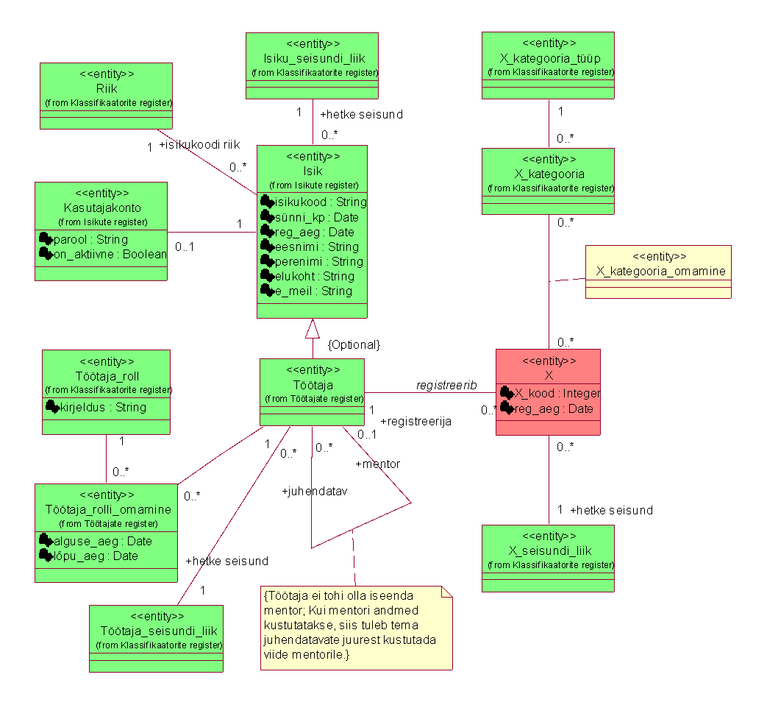

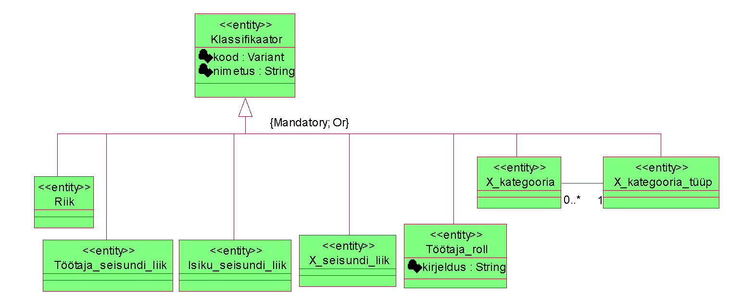

**Joonis 4 Laiendatud X registri olemi-suhte diagrammid.**

Tabel 6 esitab olemi-suhte diagrammidel esitatud olemitüüpide sõnalised kirjeldused.

**Tabel 6 Olemitüüpide sõnalised kirjeldused.**

| **Olemitüübi nimi**  **(teised nimed)** | **Kuuluvus registrisse** | **Definitsioon** |
| --- | --- | --- |
| Isik | Isikute register | Mistahes organisatsiooniga seotud füüsiline isik (eraisik). Isik võib olla seotud organisatsiooniga näiteks kui klient või kui töötaja. |
| Isiku_seisundi_liik | Klassifikaatorite register | Seisundiklassifikaator, mis võimaldab fikseerida iga isiku puhul tema hetkeseisundi vastavalt üldisele isikute elutsüklile. Võimalike väärtuste näited on elus ja surnud. |
| Kasutajakonto | Isikute register | Tarkvarasüsteemi tuvastatud kasutajana sisenemise eeldus. Võib leiduda isikuid, kelle andmeid on vaja süsteemis registreerida, kuid kellel pole vajadust tarkvarasüsteemi siseneda ja kellel pole seega kasutajakontot. |
| Klassifikaator | Klassifikaatorite register | Klassifikaatorid on "mistahes andmed, mida kasutatakse andmebaasis teiste andmete liigitamiseks või andmebaasis olevate andmete seostamiseks väljaspool organisatsiooni vastutusala oleva informatsiooniga." (Chisholm, 2000) |
| Riik | Klassifikaatorite register | "Riik on kindla territooriumiga sõltumatu (suveräänne) üksus (juriidiline lähenemine).“ (Vikipeedia) Riikidena käsitletakse riike ja territooriumeid, mis on kirjeldatud Eesti Statistika lehel olevas riikide ja territooriumite klassifikaatori dokumendis, mis on omakorda eestindatud versioon rahvusvahelisest standardist "International Standard Codes for the Representation of the Names of Countries (ISO 3166) Võimalike väärtuste näited on Eesti ja Soome. |
| Töötaja | Töötajate register | Organisatsioonis (kui tööandja juures) lepingu alusel töötav ja selle organisatsiooni juhtimisele ning kontrollile alluv isik, kes saab oma töö eest lepingus kokkulepitud tasu. Isiku üldine roll süsteemis. |
| Töötaja_roll | Klassifikaatorite register | Töötajale rakenduvate õiguste ja kohustuste hulk. Töötajate rollid on klassifikaatorid. Võimalike väärtuste näited on juhataja ja **X** haldur. |
| Töötaja_rolli_ omamine | Töötajate register | Rolliga määratud õiguste ja kohustuste kandmine mingi töötaja poolt mingil ajaperioodil. Üks ja sama töötaja võib olla samal ajal erinevates rollides. Üks ja sama töötaja võib olla samas rollis erinevatel aegadel. |
| Töötaja_seisundi_liik | Klassifikaatorite register | Seisundiklassifikaator, mis võimaldab fikseerida iga töötaja puhul tema hetkeseisundi vastavalt üldisele töötajate elutsüklile. Võimalike väärtuste näited on katseajal, tööl ja puhkusel. |
| **X**_kategooria | Klassifikaatorite register | Võimaldab **X** klassifitseerimist erinevatesse kategooriatesse ja selle alusel **X** rühmitamist teatud põhjusel huvipakkuvateks hulkadeks. Tegemist on üksteist mittevälistavate kategooriatega, st üks ja sama **X** võib kuuluda korraga mitmesse sama tüüpi kategooriasse. Võimalike väärtuste näited on <täienda> |
| **X**_kategooria_tüüp | Klassifikaatorite register | Võimaldab rühmitada **X** klassifitseerimiseks kasutatavaid kategooriaid ühise nime alla. Need nimed kirjeldavad, mis liiki klassifikatsiooniga on tegemist. Võimalike väärtuste näited on <täienda> |
| **X** | **X** register | <täienda> |
| **X**_kategooria_  omamine | **X** register | Näitab **X** kuulumist kategooriatesse. Iga **X** ja iga **X** kategooria vahel võib olla maksimaalselt üks seos. |
| **X**_seisundi_liik | Klassifikaatorite register | Seisundiklassifikaator, mis võimaldab fikseerida iga **X** puhul selle hetkeseisundi vastavalt üldisele **X** elutsüklile. Võimalike väärtuste näited on ootel ja aktiivne. |
| <täienda> | Klassifikaatorite register | <täienda> Võimalike väärtuste näited on<täienda> |
| <täienda> | <täienda> | <täienda> |

Tabel 7 esitab atribuutide sõnalised kirjeldused.

**Tabel 7 Atribuutide sõnalised kirjeldused.**

| **Olemitüübi nimi** | **Atribuudi nimi (teised nimed)** | **Atribuudi definitsioon** | **Näiteväärtus** |
| --- | --- | --- | --- |
| Isik | isikukood | Riigi poolt väljastatud isiku identifikaator, mis on unikaalne selle väljastanud riigi piires. Kui riigis ei ole kasutusel või isik ei ole saanud isikukoodi (nagu näiteks Ungaris – (Wikipedia)), siis on selle atribuudi väärtuseks riigi poolt väljastatud isikut identifitseeriva dokumendi number.  **{Registreerimine on kohustuslik. Koos riigi identifikaatoriga on isiku unikaalne identifikaator.**  **Isikukoodis on lubatud tähed (lubatud on ka muud tähed kui ASCII tähed a-zA-Z), numbrid, tühikud (kuid mitte muud tühimärgid), sidekriipsud, plussmärgid, võrdusmärgid ja kaldkriipsud. Kõik ülejäänud märgid on keelatud.**  **Isikukood ei tohi olla tühi string ja ainult tühimärkidest koosnev string.}http** | 39204010231 |
| Isik | sünni_kp | Isiku sünni kuupäev sünnikoha kohaliku aja järgi.  **{Registreerimine on kohustuslik. Sünni kuupäeva võimalikud väärtused on vahemikus 01. jaanuar 1900 ja 31. detsember 2100 (otspunktid kaasa arvatud). Sünni kuupäev ei tohi olla suurem isiku registreerimise ajast.}** | 12.08.1993 |
| Isik | reg_aeg | Isiku registreerimise kuupäev ja kellaaeg sekundi täpsusega, ilma ajavööndi ning sekundi murdosadeta. Selle võib süsteem ise automaatselt määrata.  **{Registreerimine on kohustuslik. Väärtus peab olema vahemikus 01. jaanuar 2010 00:00:00 ja 31. detsember 2100 kell 23:59:59 (otspunktid kaasa arvatud).}** | 12.08.2014 17:01:05 |
| Isik | eesnimi | "Lapsele pärast sündi (registreerimisel) pandav nimi, osa isikunimest. Eesnimi asetseb harilikult perekonnanime ees, harva järel (nt Ungari pruugis)." (Esterm) Täielik eesnimi, mis võib olla isikut tõendavasse dokumenti kantud eesnimest pikem.  **{Vähemalt üks kahest – eesnimi või perenimi peab olema registreeritud. Eesnimi ei tohi olla tühi string ja ainult tühimärkidest koosnev string.}** | Mart |
| Isik | perenimi (perekonna- nimi) | "Nimi, mis on isikul ühine teiste tema perekonna liikmetega" (Esterm) Täielik perenimi, mis võib olla isikut tõendavasse dokumenti kantud perenimest pikem.  **{Vähemalt üks kahest – eesnimi või perenimi peab olema registreeritud. Perenimi ei tohi olla tühi string ja ainult tühimärkidest koosnev string.}** | Mets |
| Isik | elukoht | Isiku alalise elukoha aadress.  "Koha-aadress on territooriumi haldusjaotuse hierarhiast ja ametlikest kohanimedest lähtuv aadressobjekti tekstilis-numbriline kirje või tunnus. Ühele objektile võib määrata mitu koha-aadressi. Ühele objektile määratud koha-aadressid on paralleelaadressid." ("Aadressandmete süsteemi kehtestamine")  Näide: Tallinn, 34124, Ehitajate tee 62-12. Harjumaa, Viimsi vald, Kaku küla, Laane talu.  **{Elukoht ei tohi olla tühi string, ainult tühimärkidest koosnev string ja ainult numbritest koosnev string.}** | Tallinn, Pikk tn. 12 |
| Isik | e_meil (e_mail, meil, meiliaadress, e-posti aadress) | Aadress, millele saab üle võrgu (ühest arvutist või tööjaamast teise) saata isikule mõeldud kirjalikke sõnumeid. Kasutatakse kasutaja tuvastamisel kasutajanimena.  **{Registreerimine on kohustuslik. Isiku tõstutundetu unikaalne identifikaator. Teiste sõnadega, kui süsteemis on näiteks meiliaadress** [**Mati@mets.ee**](mailto:Mati@mets.ee)**, siis meiliaadressi** [**mati@mets.ee**](mailto:mati@mets.ee) **lisada ei saa.**  **e_meil peab sisaldama vähemalt ühte "@" märki. Võib olla kuni 254 märki pikk (Veljovic, 2017; Pollard).}** | kalamees@hot.ee |
| Kasutajakonto | parool | Isiku identsust tõendav teadmuslik (miski, mida isik teab) volitustõend. Andmebaasis salvestatakse parooli ja soola põhjal leitud räsiväärtus. Täpsemad nõuded selle kohta on mittefunktsionaalsete nõuete all (vt jaotis 1.2.6).  **{Registreerimine on kohustuslik. Ei tohi olla tühi string ja ainult tühimärkidest koosnev string.}** | $2a$11$FsKdoFDJePwuYtyg2hBxz.e8AwSODaO/nFGGacEm05vIgOBNG9dHC |
| Kasutajakonto | on_aktiivne | Tõeväärtus, mis määrab, kas konto parooli on võimalik kasutada süsteemi sisenemiseks (TRUE) või mitte (FALSE). Võimaldab näiteks takistada isiku süsteemi sisenemist kuni ta on muutnud parooli. Vaikimisi väärtus on TRUE.  **{Registreerimine on kohustuslik.}** | FALSE |
| Klassifikaator | kood | Klassifikaatori väärtust esitav kood, mida saab kasutada selle väärtuse lühidalt esitamiseks. Kood võib olla tekstiline või numbriline väärtus (nõude täpsustused on kirjas atribuudi kitsenduste juures). Kood peaks olema võimalikult hästi meeldejääv. See tähendab, et kui kasutaja näeb koodi, siis seostub see tema jaoks võimalikult lihtsalt koodiga iseloomustatava klassifikaatori väärtusega.  **{Klassifikaatori unikaalne identifikaator, mis on unikaalne klassifikaatori tüübi piires. Registreerimine on kohustuslik.**  **Riikide koodid koosnevad vastavalt ISO 3166 standardile täpselt kolmest suurtähest A-Z.**  **Kui kood on tekstiline väärtus, siis ei tohi see olla tühi string ja ainult tühimärkidest koosnev string.}** | EST |
| Klassifikaator | nimetus | Klassifikaatori väärtuse ametlik nimetus. Riikide nimetused leitakse Eesti Statistika kodulehelt alajaotusest Riikide ja territooriumide klassifikaator 2013v1.  **{Klassifikaatori unikaalne identifikaator, mis on unikaalne klassifikaatori tüübi piires. Erandiks on X_kategooria nimetus, mis peab olema unikaalne kombinatsioonis X_kategooria_tüübiga, st erinevat tüüpi kategooriates võib olla sama nimetusega kategooriaid.**  **Registreerimine on kohustuslik. Nimetus ei tohi olla tühi string ja**  **ainult tühimärkidest koosnev string.}** | Aktiivne |
| Töötaja_roll | kirjeldus | Rollist tulenevate õiguste ja kohustuste vabatekstiline kirjeldus.  **{Kirjeldus ei tohi olla tühi string ja ainult tühimärkidest koosnev string. Kasutage andmetüüpi, mis võimaldab suurimat võimalikku stringi pikkust.}** | Juhib organisatsiooni igapäevast tööd ning langetab strateegilisi otsuseid |
| Töötaja_rolli_ omamine | alguse_aeg | Kuupäev ja kellaaeg sekundi täpsusega, ilma ajavööndi ning sekundi murdosadeta, mis ajast töötaja kannab rolli.  **{Registreerimine on kohustuslik. Väärtus peab olema vahemikus 01. jaanuar 2010 00:00:00 ja 31. detsember 2100 kell 23:59:59 (otspunktid kaasa arvatud).}** | 16.01.2022 19:00:00 |
| Töötaja_rolli_ omamine | lõpu_aeg | Kuupäev ja kellaaeg sekundi täpsusega, ilma ajavööndi ning sekundi murdosadeta, mis ajani töötaja kannab rolli.  **{Väärtus peab olema vahemikus 01. jaanuar 2010 00:00:00 ja 31. detsember 2100 kell 23:59:59 (otspunktid kaasa arvatud).**  **Kui lõpu aeg pole teada, siis väärtust ei registreerita. Erand: kui kasutatav andmebaasisüsteem toetab spetsiaalväärtust 'infinity', siis on väärtuse registreerimine kohustuslik ning kui lõpu aeg pole teada, siis kasutatakse seda spetsiaalväärtust.**  **Lõpu aeg peab olema suurem alguse ajast.**  **Ühel ja samal töötajal ei tohi ühe ja sama rolli omamine alata samal ajahetkel rohkem kui üks kord.}** | 16.01.2024 19:00:00 |
| **X** | **X**_kood | **X** arvuline kood, mis sisestatakse inimkasutaja poolt, mitte ei genereerita süsteemi poolt.  **{X unikaalne identifikaator. Registreerimine on kohustuslik.}** | 222 |
| **X** | reg_aeg | **X** registreerimise kuupäev ja kellaaeg sekundi täpsusega, ilma ajavööndi ning sekundi murdosadeta. Selle võib süsteem ise automaatselt määrata.  **{Registreerimine on kohustuslik. Väärtus peab olema vahemikus 01. jaanuar 2010 00:00:00 ja 31. detsember 2100 kell 23:59:59 (otspunktid kaasa arvatud).}** | 22.03.2015 12:33:04 |
| **X** | <täienda> |  |  |

* + 1. **Andmebaasioperatsioonide lepingud**

**OP1 Registreeri X(p_X_kood, töötaja identifikaator,** <täienda>**)**

**Eeltingimused**:

* **X**_seisundi_liik eksemplar osl (millel on nimetus="Ootel") on registreeritud
* Töötaja eksemplar t (millel on töötaja identifikaator) on registreeritud
* <täienda>

**Järeltingimused**:

--Loo eksemplare

* **X** eksemplar o on registreeritud

--Väärtusta atribuute

* o.**X**_kood:= p_**X**_kood
* o.reg_aeg:= hetke kuupäev + kellaaeg
* <täienda>

--Loo seoseid

* o ja osl seos on registreeritud
* o ja t seos on registreeritud
* <täienda>

**Kasutus kasutusjuhtude poolt**: Registreeri **X**

**OP2 Unusta X(p_X_kood)**

**Eeltingimused**:

* **X** eksemplar o (millel on **X**_kood=p_**X**_kood) on registreeritud
* o on seotud **X**_seisundi_liik eksemplariga osl (millel on nimetus="Ootel")

**Järeltingimused**:

--Kustuta eksemplare ja seoseid

* o, kõik sellega otseselt või kaudselt seotud alamtüüpi olemid ja kõigi nende olemite seosed on andmebaasist kustutatud
* kõik o-ga seotud **X**_kategooria_omamine eksemplarid ja nende eksemplaride seosed on andmebaasist kustutatud

**Kasutus kasutusjuhtude poolt**: Unusta **X**

**OP3 Aktiveeri X (p_X_kood)**

**Eeltingimused**:

* **X** eksemplar o (millel on **X**_kood=p_**X**_kood) on registreeritud
* o on seotud **X**_seisundi_liik eksemplariga osl_vana (nimetus="Ootel") või (nimetus="Mitteaktiivne")
* **X**_seisundi_liik eksemplar osl_uus (millel on nimetus="Aktiivne") on registreeritud
* Leidub vähemalt üks **X**_kategooria_omamine eksemplar oko, mis on seotud o

**Järeltingimused**:

--Kustuta seoseid

* o ja osl_vana seos on kustutatud

--Loo seoseid

* o ja osl_uus seos on registreeritud

**Kasutus kasutusjuhtude poolt**: Aktiveeri **X**

**OP4 Muuda X mitteaktiivseks (**<täienda>**)**

**Eeltingimused**:

* <täienda>

**Järeltingimused**:

--Kustuta seoseid

* <täienda>

--Loo seoseid

* <täienda>

**Kasutus kasutusjuhtude poolt**: Muuda **X** mitteaktiivseks

**OP5 Lõpeta X(p_X_kood)**

**Eeltingimused**:

* **X** eksemplar o (millel on **X**_kood=p_**X**_kood) on registreeritud
* o on seotud **X**_seisundi_liik eksemplariga osl_vana ((millel on nimetus="Aktiivne") või (millel on nimetus="Mitteaktiivne"))
* **X**_seisundi_liik eksemplar osl_uus (millel on nimetus="Lõpetatud") on registreeritud

**Järeltingimused**:

--Kustuta seoseid

* o ja osl_vana seos on kustutatud

--Loo seoseid

* o ja osl_uus seos on registreeritud

**Kasutus kasutusjuhtude poolt**: Lõpeta **X**

**OP6 Muuda X (p_X_kood_vana, p_X_kood_uus,** <täienda>**)**

**Eeltingimused**:

* **X** eksemplar o (millel on **X**_kood=p_**X**_kood_vana) on registreeritud
* o on seotud **X**_seisundi_liik eksemplariga osl ((millel on nimetus="Ootel") või (millel on nimetus="Mitteaktiivne"))
* <täienda>

**Järeltingimused**:

--Väärtusta atribuute

* o.**X**_kood:= p_**X**_kood_uus
* <täienda>

--Kustuta seoseid

* <täienda>

--Loo seoseid

* <täienda>

**Kasutus kasutusjuhtude poolt**: Muuda **X**

**OP7 Lisa X kategooriasse (p_X_kood, X kategooria identifikaator)**

**Eeltingimused**:

* **X** eksemplar o (millel on **X**_kood=p_**X**_kood) on registreeritud
* **X**_kategooria eksemplar ok (millel on **X** kategooria identifikaator) on registreeritud
* o on seotud **X**_seisundi_liik eksemplariga osl ((millel on nimetus="Ootel") või (millel on nimetus="Mitteaktiivne"))

**Järeltingimused**:

--Loo eksemplare

* **X**_kategooria_omamine eksemplar oko on registreeritud

--Loo seoseid

* o ja oko seos on registreeritud
* ok ja oko seos on registreeritud

**Kasutus kasutusjuhtude poolt**: Registreeri **X**, Muuda **X**

**OP8 Eemalda X kategooriast (p_X_kood, X kategooria identifikaator)**

**Eeltingimused**:

* **X** eksemplar o (millel on **X**_kood=p_**X**_kood) on registreeritud
* **X**_kategooria eksemplar ok (millel on **X** kategooria identifikaator) on registreeritud
* o on seotud **X**_seisundi_liik eksemplariga osl ((millel on nimetus="Ootel") või (millel on nimetus="Mitteaktiivne"))

**Järeltingimused**:

--Kustuta eksemplare ja seoseid

* **X**_kategooria_omamine eksemplar oko, mis on seotud o-ga ja mis on seotud ok-ga, on koos oma seostega kustutatud

**Kasutus kasutusjuhtude poolt**: Registreeri **X**, Muuda **X**

* + 1. **Registri põhiobjekti seisundidiagramm**

Joonis 5 esitab seisundidiagrammi, mis kirjeldab registri põhiobjekti **X** kõikvõimalikke elutsükleid*.*

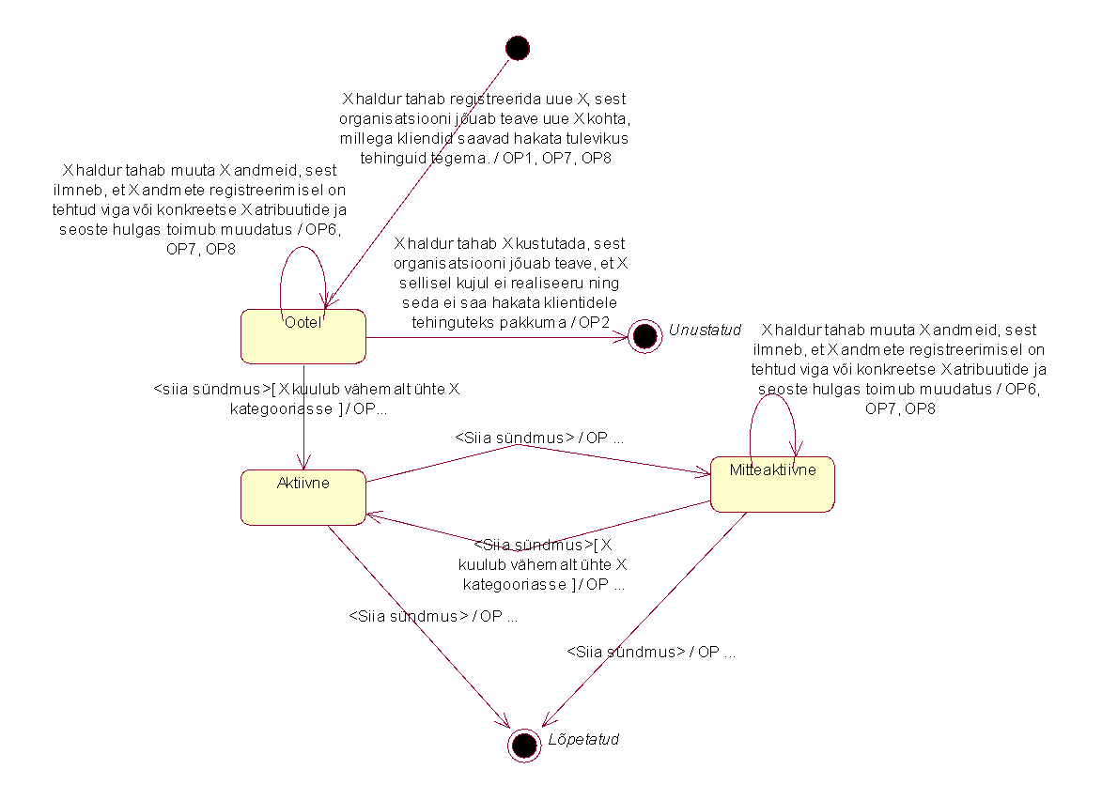

**Joonis 5 X seisundidiagramm**

* 1. **CRUD maatriks**

Tabel 8 olev CRUD maatriks esitatakse *olemitüüpide* ja *kasutusjuhtude* täpsusega. Maatriksi veergudele vastavad kasutusjuhud ja ridadele olemitüübid.

Oranžil taustal on esitatud olemitüübid, mis kuuluvad **X** registrisse.

**Tabel 8 CRUD maatriks.**

| Kasutusjuhud  Olemitüübid | 1 | 2 | 3 | 4 | 5 | 6 | 7 | 8 | 9 | 10 | 11 | Kokku |
| --- | --- | --- | --- | --- | --- | --- | --- | --- | --- | --- | --- | --- |
| Klassifikaator | R | R |  | R | R |  | R | R | R | R | R | R |
| Riik |  |  |  |  |  |  |  |  |  |  |  |  |
| Töötaja_roll | R |  |  |  |  |  |  |  |  |  |  | R |
| Isiku_seisundi_liik | R |  |  |  |  |  |  |  |  |  |  | R |
| Töötaja_seisundi_liik | R |  |  |  |  |  |  |  |  |  |  | R |
| **X**_kategooria |  | R |  | R |  |  |  | R |  |  | R | R |
| **X**_kategooria_tüüp |  | R |  | R |  |  |  | R |  |  | R | R |
| **X**_seisundi_liik |  | R |  | R | R |  | R | R | R | R | R | R |
| Isik | R |  |  |  |  |  |  | R |  |  |  | R |
| Kasutajakonto | R |  |  |  |  |  |  |  |  |  |  | R |
| Töötaja | R | R |  |  |  |  |  | R |  |  |  | R |
| Töötaja_rolli_omamine | R |  |  |  |  |  |  |  |  |  |  | R |
| **X**_kategooria_omamine |  | CRD |  | CRD |  |  |  |  |  |  | R | CRD |
| **X** |  | C |  | RU | RU |  | R | R | RU | R | R | CRU |
| <täienda> |  |  |  |  |  |  |  |  |  |  |  |  |

1 – Tuvasta kasutaja

2 – Registreeri **X**

3 – Unusta **X**

4 – Muuda **X**

5 – Aktiveeri **X**

6 – Muuda **X** mitteaktiivseks

7 – Vaata kõiki ootel või mitteaktiivseid **X**

8 – Vaata kõiki **X**

9 – Lõpeta **X**

10 – Vaata **X** koondaruannet

11 – Vaata aktiivseid **X**

1. **Füüsiline disain**

Selles peatükis esitatakse mudel, mis kirjeldab laadimispunktide funktsionaalse allsüsteemi toimimiseks vajalike registrite tehnilist lahendust PostgreSQL andmebaasisüsteemis.

* 1. **X funktsionaalse allsüsteemi vajatavate registrite füüsiline disain**

1. **Kasutatud materjalid**
2. AKIT. Andmekaitse ja infoturbe seletussõnastik. [WWW] <https://akit.cyber.ee/> (22.01.2022)
3. Andmebaasid I õppematerjalid. [WWW] <https://maurus.ttu.ee/382> (22.01.2022)
4. Andmebaaside projekti tegemise mall. [WWW] <https://maurus.ttu.ee/382> (22.01.2022)
5. Chisholm, M. (2000). *Managing Reference Data in Enterprise Databases:* Binding *Corporate Data to the Wider World.* Morgan Kaufmann.
6. Country Codes - ISO 3166 [WWW]   
   <https://www.iso.org/iso-3166-country-codes.html> (22.01.2022)
7. Eesti Statistika. Riikide ja territooriumide klassifikaator 2013v1. [WWW] <http://metaweb.stat.ee/view_xml_multi_code.htm?id=3477719&siteLanguage=ee> (22.01.2022)
8. Esterm. Eesti Keele Instituudi mitmekeelne terminibaas. [WWW] <http://termin.eki.ee/esterm/> (22.01.2022)
9. Isikuandmete kaitse seadus. [WWW] <https://www.riigiteataja.ee/akt/IKS> (22.01.2022)
10. Infosüsteemide turvameetmete süsteem. Vabariigi Valitsuse 20.12 2007. a määrus nr 252. Elektrooniline Riigi Teataja.  
    [WWW] <https://www.riigiteataja.ee/akt/13125331?leiaKehtiv> (22.01.2022)
11. National identification number. Wikipedia [WWW] <https://en.wikipedia.org/wiki/National_identification_number> (22.01.2022)
12. Pollard, J. What are the rules for email address syntax? ReturnPath [WWW] <https://help.returnpath.com/hc/en-us/articles/220560587-What-are-the-rules-for-email-address-syntax-> (22.01.2022)
13. Riik. Vikipeedia. [WWW] <https://et.wikipedia.org/wiki/Riik> (22.01.2022)
14. Veljovic, I., 2017. What is the maximum length of a valid email address? MoonMail, 16.02.2018 [WWW] <https://blog.moonmail.io/what-is-the-maximum-length-of-a-valid-email-address-f712c6c4bc93> (22.01.2022)